5.1.2022

TZ – Když se běžná péče o pleť promění v rituál sebelásky. Češi se zamilovali do značky Asombroso

Nad ránem, na hranici mezi snem a bděním se v létě 2016 začal psát příběh kosmetické značky, která je dnes mezi českými zákazníky jednou z vůbec nejúspěšnějších. Dostala název Asombroso, což ve španělštině znamená úžasný a dechberoucí. A pojmenoval ji její tvůrce, známý návrhář kubánského původu, estét a milovník kvalitních věcí Osmany Laffita.

„Spojil jsem se s nejlepšími dermatology, parfuméry a vývojáři,“ prozrazuje Laffita, jak vypadaly jeho první kroky. Po mnoha a mnoha hodinách schůzek, po nápadech a hledání nejlepšího řešení pro zákaznice a zákazníky vzešla ze společné práce podoba Asombroso tak, jak ji dnes znají její věrní fanoušci. Touha vytvářet kvalitu vyústila v produkty a chytrá řešení, kterým zákazníci propadli. Jde například o bezkontaktní kelímek touch & slide. Díky promyšlenému návrhu se k obsahu nedostane vzduch ani bakterie z povrchu pokožky ruky, která krém nabírá. Krémy tak zůstávají opravdu čerstvé a lépe slouží vaší pleti. Takto balené krémy přijdou zákazníkům v ručně šitém saténovém sáčku, který pro značku Asombroso šijí lidé v chráněné dílně.

Asombroso se pyšní mimo jiné značkou Česká kvalita. Produkty světové úrovně totiž vyrábí šikovné české ruce. Parfémy, pleťová kosmetika, kosmetika chránící proti slunečnímu záření či tělová kosmetika má vysokou koncentraci účinných látek, které pleť vyživují a ochraňují. Mezi bestsellery je jedničkou The One Snake Cream, který obsahuje látku syn-ake simulující účinek hadího jedu. Tento intenzivní liftingový krém je vyvinutý speciálně pro ochablou, vrásčitou pleť, která potřebuje okamžitou regeneraci a hydrataci. Díky svému jedinečnému složení zabraňuje předčasnému stárnutí pokožky.

„Asombroso se zrodilo z čisté radosti z krásných věcí a dlouholetých zkušeností nadšených lidí. Moje pleťová a tělová kosmetika i parfémy jsou navrženy tak, aby z obyčejného používání produktů vykouzlily neobyčejný zážitek,“ dodává její autor Osmany Laffita.

Nabídku značky najdete na webu www.asombroso.cz nebo v síti parfumerií Fann.

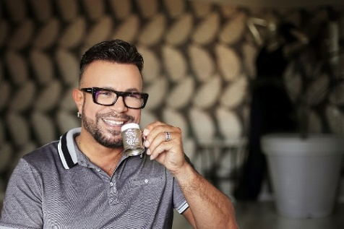
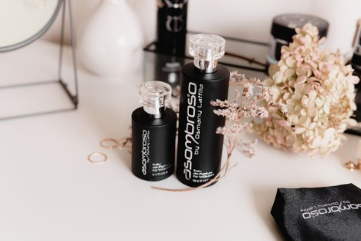
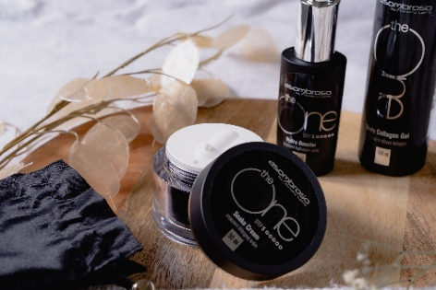

Kontakty: Mediální servis:
Asombroso cammino…
810 810 111 Dagmar Kutilová www.asombroso.cz kutilova@cammino.cz
www.facebook.com/asombroso.cz +420 606 687 506
www.instagram.com/asombroso.cz www.cammino.cz

